**ASSIGNMENT 2**

1. ***Xác định các bên liên quan***

|  |  |  |
| --- | --- | --- |
| **Phân hệ** | **Stakeholders** | **Nhiệm vụ** |
| **Thông tin cửa hàng** | **Quản lý/ chủ cửa hàng** | Xem thông tin của của hàng  Cập nhật, xóa những thông tin về cửa hàng.  Đăng kí, tạo 1 cửa hàng mới, cập nhật thông tin đầu tiên về cửa hàng đó. |
| **Quản lý khách hàng** | **Quản lý/ chủ cửa hàng** | Xây dựng quy trình quản lý khách hàng cho cửa hàng.  Theo dõi thông tin khách hàng để có được những dữ liệu về thói quen, hành vi của khách. |
| **Nhân viên bán hàng** | Trực tiếp nói chuyện với khách hàng trên hệ thống.  Xử lý các yêu cầu của khách hàng, tư vấn cho họ những sản phẩm phù hợp nhất với nhu cầu, mong muốn.  Ghi lại thông tin về khách hàng để phục vụ cho công việc chăm sóc khách hàng về sau. |
| **Nhân viên chăm sóc khách hàng** | Tạo, cập nhật danh sách vấn đề của KH trên hệ thống.  Gọi điện, nhắn tin hay gửi email để thể hiện sự quan tâm tốt nhất đến khách hàng.  Dựa trên các quy chuẩn đã xây dựng để chăm sóc khách hàng trước, trong và sau bán hàng. |
| **Quản lý sản phẩm** | **Nhân viên nghiên cứu tăng trưởng sản phẩm** | Tập trung vào nhiệm vụ tăng trưởng hơn nữa những dữ liệu cụ thể mà công ty đã đặt ra để đo lường sự phát triển của sản phẩm và doanh nghiệp.  Làm việc kết hợp chặt chẽ với những bộ phận Truyền thông hoặc Phát triển kinh doanh để đảm bảo các sáng kiến phù hợp với thị hiếu của khách hàng. |
| **Nhân viên quản lý dữ liệu sản phẩm** | Theo dõi toàn bộ các dữ liệu được sử dụng để đo lường tính hiệu quả trong suốt vòng đời của một sản phẩm.  Đảm bảo rằng những tương tác của khách hàng với một sản phẩm được theo dõi kỹ lưỡng bằng các số liệu. Từ đó, họ có thể cung cấp cho các bên liên quan những phân tích chi tiết về cách người dùng đón nhận và sử dụng sản phẩm đó như thế nào. |
| **Quản lý kho** | **Trưởng kho** | Tổ chức quản lý, điều hành chung toàn bộ hoạt động của phòng, bao gồm việc xây dựng, triển khai, kiểm soát và cải tiến các hoạt động, quá trình và nguồn lực,… của bộ phận kho.  Quản lý, phân công nhiệm vụ cho từng thành viên trong bộ phận, hướng dẫn và đáp ứng môi trường làm việc hiểu quả cho cả hệ thống kho.  Tổ chức quản lý kho hàng hóa: quản lý số lượng (nhập, xuất, tồn) kho, thực hiện các thủ tục nhập, xuất kho, sắp xếp, lưu kho, bảo quản hàng hóa.  Tổ chức vận chuyển, giao hàng theo yêu cầu khách hàng. Kiểm soát và kiểm tra tiến độ giao hàng trên hệ thống.  Tra cứu, xem toàn bộ thông tin phiếu nhập kho, xuất kho, kiểm kê kho, danh sách chi tiết. |
| **Nhân viên kiểm kho** | Chỉnh sửa số liệu của từng mặt hàng trên hệ thống.  Sắp xếp dứ liệu hàng hóa một cách tối ưu nhất  Kiểm hàng trong kho.  So sánh số lượng hàng thực tế với số lượng hàng trong kho hệ thống. |
| **Kế toán kho** | Kiểm tra tính hợp lệ của hóa đơn, chứng từ trước khi làm thủ tục Xuất/ Nhập hàng hóa vào kho Kiểm tra các hóa đơn.  Đối chiếu và nhập dữ liệu hàng hóa vào hệ thống.  Hạch toán việc xuất nhập hàng hóa, nguyên vật liệu.  Làm báo cáo hàng tồn kho, báo cáo xuất nhập tồn.  Kiểm soát các khoản thu chi dưới kho.  Thu tiền và gửi về cho trưởng bộ phận kế toán hoặc người được chỉ định.  Lập phiếu nhập kho, xuất kho, kiểm kê kho.  Chỉnh sửa phiếu nhập kho, xuất kho, kiểm kê kho.  Xóa phiếu nhập kho, xuất kho, kiểm kê kho.  Tra cứu và tìm kiếm phiếu nhập kho, xuất kho, kiểm kê kho. |
| **Khách hàng** | Đề xuất mua đơn hàng, thanh toán tiền. |
| **Quản lý kênh bán hàng** | **Nhân viên bán hàng trên kênh** | Đăng bài giới thiệu sản phẩm, dịch vụ lên các nền tảng bán hàng trực tuyến như Shopee, Tiki, Sendo,... hoặc các trang mạng xã hội như Facebook, Zalo.  Trả lời phản hồi và thắc mắc của khách hàng về những sản phẩm, dịch vụ trên hệ thống.  Tư vấn cho khách hàng sản phẩm, dịch vụ nào là phù hợp nhất với nhu cầu sử dụng của họ và thuyết phục họ mua hàng.  Xác nhận và chốt đơn hàng.  Tạo đơn hàng trên hệ thống của cửa hàng.  Hủy đơn hàng khi bị sai thông tin.  Tra cứu đơn hàng.  Xác nhận việc nhận hàng của khách hàng và xin ý kiến đóng góp từ họ. |
| **Trưởng phòng quản lý kênh bán hàng** | Chịu trách nhiệm giám sát, chỉ đạo đối với toàn bộ hoạt động bán hàng trên kênh.  Xem, tra cứu, kiểm tra tình trạng các đơn hàng trên hệ thống. |
| **Quản lý đơn hàng** | **Nhân viên quản lý đơn hàng** | Tiếp nhận đơn hàng, hỗ trợ khách hàng trong quá trình lên đơn hàng.  Theo dõi phản hồi của khách hàng về đơn hàng  Báo cáo lên cấp trên các chỉ số liên quan đến đơn hàng. |
| **Khách hàng** | Đặt hàng, tra cứu thông tin đơn hàng, theo dõi tình trạng vận chuyển. |
| **Quản lý nhân viên,**  **Quản lý nhóm quyền nhân viên** | **Trưởng phòng nhân sự** | Xây dựng hệ thống nhân sự toàn diện, có chiều sâu và quản trị vận hành hệ thống nhân sự.  Thêm mới, sửa, xóa tài khoản của nhân viên, phân các quyền/chức danh cho nhân viên sao cho phù hợp với công việc của từng người, từng bộ phận.  Theo dõi các hoạt động văn hóa, xã hội trong công ty để phối hợp tổ chức, hỗ trợ.  Quản lý hồ sơ, quản lý nhân viên, quản lý hợp đồng, quản lý phép năm, và gồm nhiều chức năng khác.  Chấm công, chấm phép, xác nhận tăng ca  Kết nối và tải dữ liệu công, Dữ liệu công hằng ngày, Danh sách tăng ca,… |

Ngoài các stakeholders của sản phẩm thì còn có những stakeholders cũng có tầm ảnh hưởng tới dự án như: Đội phát triển phần mềm, product owner, product manager, tester, BA, khách hàng (Công ty X)

1. ***Tiêu chí đánh giá các bên liên quan. Nhóm các bên liên quan lại theo mức độ ảnh hưởng/ tầm quan trọng/ sự tương đồng trong công việc.***

|  |  |  |  |
| --- | --- | --- | --- |
|  | **Cao nhất** | **Cao** | **Trung bình** |
| **Mức độ ảnh hưởng** | Quản lý/ chủ cửa hàng, trưởng phòng nhân sự, trưởng kho, quản lý kênh bán hàng  Đội phát triển phần mềm, product owner, product manager, tester, BA, khách hàng (Công ty X) | Nhân viên bán hàng, nhân viên chăm sóc khách hàng, nhân viên kiểm kho, nhân viên quản lý đơn hàng, nhân viên quản lý dữ liệu sản phẩm, nhân viên nghiên cứu tăng trưởng sản phẩm, nhân viên bán hàng trên kênh, kế toán kho | Khách hàng |
| **Tầm quan trọng** | Quản lý/ chủ cửa hàng, trưởng phòng nhân sự, trưởng kho, quản lý kênh bán hàng  Đội phát triển phần mềm, product owner, product manager, tester, BA, khách hàng (Công ty X) | Nhân viên bán hàng, nhân viên chăm sóc khách hàng, nhân viên kiểm kho, nhân viên quản lý đơn hàng, nhân viên quản lý dữ liệu sản phẩm, nhân viên nghiên cứu tăng trưởng sản phẩm, nhân viên bán hàng trên kênh, kế toán kho | Khách hàng |

*Nhóm các bên liên quan theo sự tương đồng trong công việc*:

+ Nhóm nhân viên: Nhân viên bán hàng, nhân viên chăm sóc khách hàng, nhân viên kiểm kho, nhân viên quản lý đơn hàng, nhân viên quản lý dữ liệu sản phẩm, nhân viên nghiên cứu tăng trưởng sản phẩm, nhân viên bán hàng trên kênh, kế toán kho.

+ Nhóm quản lý: Quản lý/ chủ cửa hàng, trưởng phòng nhân sự, trưởng kho, trưởng phòng quản lý kênh bán hàng.

+ Nhóm dự án: Đội phát triển phần mềm, product owner, product manager, tester, BA.

+ Nhóm khách hàng: khách hàng, Công ty X

1. **Sơ đồ các bên liên quan**:

Nhóm nghiệp vụ phát triển phần mềm

PM Khách hàng của SP

Nhóm khách hàng

PO KH (Công ty X)

Team Dev

Tester

BA

Nhóm nhân viên

Nhóm quản lý

Quản lý/ chủ cửa hàng NV bán hàng

Trưởng phòng nhân sự Nhân viên CSKH

Trưởng kho NV kiểm kho

Trưởng phòng quản lý kênh bán hàng NV QLĐH

NV QLDL SP

NV NC TTSP

NV BH trên kênh

Kế toán kho

1. **Ma trận RACI**:

Ở bài làm này, em đã liệt kê danh sách các stakeholders theo từng phân hệ của dự án ở phần trên của bài làm, nhưng từ tiêu chí này em chỉ tập trung vào các stakeholders của phân hệ quản lý kho của dự án.

|  |  |  |  |  |  |  |  |  |  |  |
| --- | --- | --- | --- | --- | --- | --- | --- | --- | --- | --- |
|  | **Trưởng kho** | **Nhân viên kiểm kho** | **Nhân viên bán hàng** | **Kế toán kho** | **BA** | **PO** | **Tester** | **Dev** | **Designer** | **PM** |
| **Phân tích yêu cầu** | C | C | C | C | R | A | I | I | I | I |
| **Chốt nhu cầu phần mềm** | C | C | C | C | R | A | I | I | I | I |
| **Thiết kế hệ thống** | I | I | I | I | C | I | I | I | R | A |
| **Chốt tài liệu đặc tả** | I | I | I | I | R | C | I | I | I | A |
| **Đưa ra phương án coding** | I | I | I | I | C | I | I | R | I | A |
| **Tạo Mockup** | C | C | C | C | I | I | I | I | R | A |
| **Lập trình phần mềm** | I | I | I | I | C | I | I | R | C | A |
| **Kiểm thử** | I | I | I | I | C | I | R | I | I | A |
| **Bàn giao, sử dụng thử sản phẩm** | R | R | R | R | A | I | C | C | I | I |
| **Sửa lỗi** | I | I | I | I | C | C | C | R | I | A |

1. ***Học viên sử dụng lưu đồ Swimlane để vẽ các quy trình xuất kho, nhập kho, điều chỉnh kho, trong đó sử dụng các ký hiệu bắt đầu/kết thúc, hành động, quyết định phải được sử dụng.***

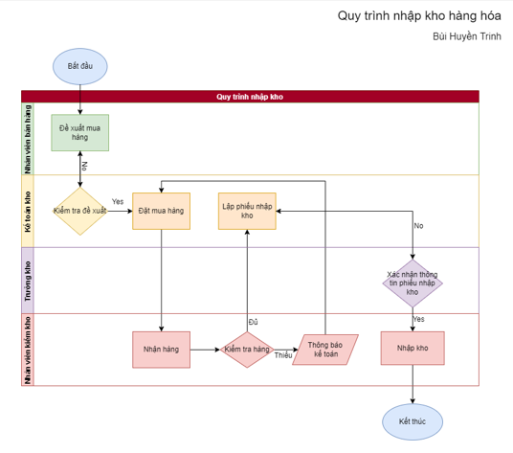

***Quy trình nhập kho hàng hóa***

[*https://drive.google.com/file/d/10wicYcVJkus-CvGaYdP8moONVJF2LIak/view?usp=sharing*](https://drive.google.com/file/d/10wicYcVJkus-CvGaYdP8moONVJF2LIak/view?usp=sharing)

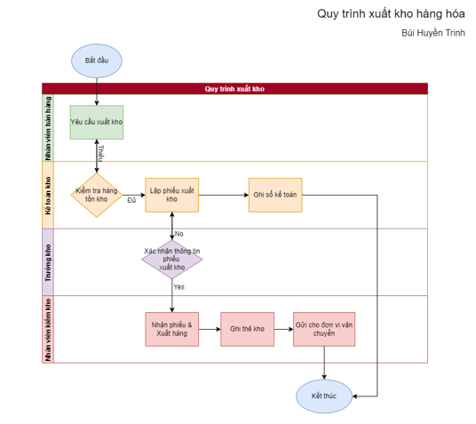

***Quy trình xuất kho hàng hóa***

[*https://drive.google.com/file/d/1EpUGgFabu_PTZoSzkYf-DEC094LT7sHQ/view?usp=sharing*](https://drive.google.com/file/d/1EpUGgFabu_PTZoSzkYf-DEC094LT7sHQ/view?usp=sharing)

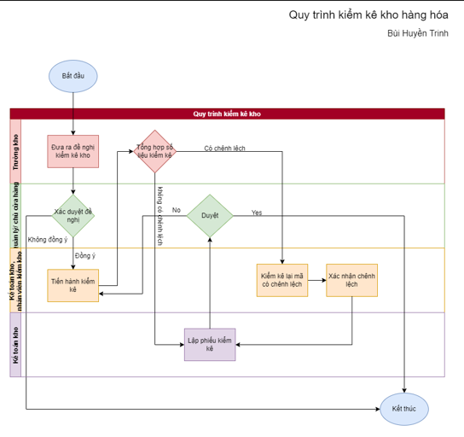

***Quy trình kiểm kê kho hàng hóa***

[*https://drive.google.com/file/d/1PyIAsqzfkAdjvkx5lVLcITJUMeTgRc5V/view?usp=sharing*](https://drive.google.com/file/d/1PyIAsqzfkAdjvkx5lVLcITJUMeTgRc5V/view?usp=sharing)